ANÁLISIS DEL PRECIO EN BALEARES
Baleares, primera comunidad en alcanzar precios máximos en venta y alquiler tras la burbuja de 2007

- Baleares es la única autonomía que ha alcanzado máximos con una subida del 10,9% interanual y un precio de 3.184€/m² en agosto de 2022
- El precio del alquiler en las Islas Baleares presenta la subida más elevada desde 2017, con un incremento interanual del 17,8%
- Es la primera vez que ambos mercados presentan máximos al mismo tiempo, lo que dificulta aún más las soluciones habitacionales en las islas
Madrid, 12 de septiembre de 2022

La comunidad autónoma de las Islas Baleares marca un nuevo récord de precio de la vivienda al obtener el nivel máximo histórico, tanto en el mercado de la compraventa como en el mercado del alquiler, según los datos del Índice Inmobiliario Fotocasa. El archipiélago cierra agosto de 2022 alcanzando el precio máximo de venta con 3.184€/m², y mostrando el precio más alto del alquiler con 13,93€/m². Las dos marcas superan las registradas durante la burbuja inmobiliaria de 2007, cuando de forma unánime en toda España se llegó a los mayores precios de la serie evolutiva.

Ambos mercados muestran subidas interanuales muy significativas, por encima de los dos dígitos. En la compraventa, Baleares es la única autonomía que ha alcanzado máximos con una subida del 10,9% interanual, la más acusada desde 2019, mientras el resto de España continúa un 34% por debajo del precio máximo del 2007. De igual modo, en el mercado del alquiler el incremento interanual es del 17,8%, lo que supone la subida más elevada desde el año 2017. Es la primera vez que ambos mercados presentan máximos históricos al mismo tiempo en las islas.

El precio de compraventa en las Islas Baleares

Desde marzo de 2015, hace 81 meses concretamente, la comunidad balear encadena subidas de precios continuadas, 28 de ellas han sido incrementos de dos dígitos. El estallido de la pandemia en el primer trimestre de 2020 logró la moderación de dichas subidas con incrementos comedidos de entre el 2% y el 6% a lo largo del año, así como del 2021 y durante el primer semestre de 2022.

Comparativa evolución precio entre Baleares y la media española
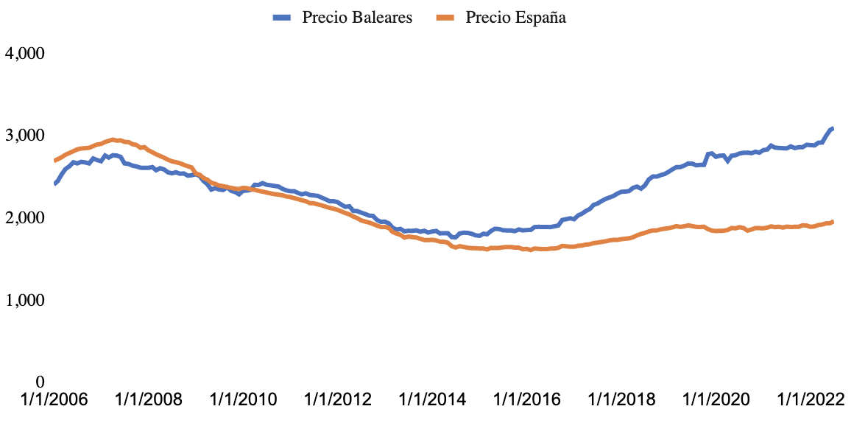
En los últimos 21 meses se han producido incrementos interanuales coincidentes con los de la media nacional, aunque 19 de las subidas de Baleares han sido superiores a la de la media española. Aunque la tendencia era similar, en 2014 el precio en Baleares comenzó una bifurcación hacia precios más altos.

Venta: Variación interanual precio del último año
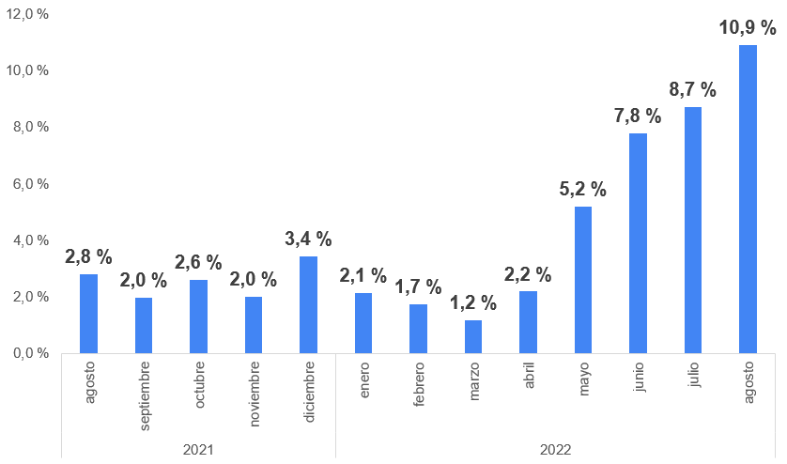
“El precio de la vivienda en Baleares lleva desde 2015 presentando incrementos continuados, y desde el impacto de la pandemia, siempre habían sido aumentos moderados por debajo de los dos dígitos. Sin embargo, en agosto se rompe la templanza, y se produce una subida significativa, ya que supera el 10% interanual. Este aumento tan dinámico se debe probablemente a que la demanda por comprar vivienda se ha erigido con mucha fuerza, porque los ciudadanos están buscando adquirir un inmueble antes de que las hipotecas se encarezcan todavía más por la subida del Euríbor. Otro aspecto importante a destacar es la falta de stock de vivienda en el mercado balear, precisamente por que su territorio es limitado. Hay que recordar que llevamos año y medio con cifras de compra extraordinarias y sin embargo, con mucha escasez de producto acrecentada por la paralización y retraso de las promociones de obra nueva”, comenta María Matos, directora de Estudios y Portavoz de Fotocasa.
Municipios con mayor incremento interanual
El precio medio de la vivienda de segunda mano sube en 14 de los 17 municipios con variación interanual analizados por Fotocasa. En tres de los municipios sube el valor interanual de la vivienda por encima del 20% y son Capdepera (29,6%), Calvià, (27,8%) y Alcúdia (21,3%). Por otro lado, la ciudad en donde el precio de la vivienda desciende es Pollença con un -11,1%.

Municipio | Variación interanual (%) | Agosto 2022 (euros/m²)
Capdepera | 29,6% | 3.227 €
Calvià | 27,8% | 4.980 €
Alcudia | 21,3% | 2.796 €
Sant Antoni de Portmany | 18,7% | 4.042 €
Maó | 15,7% | 2.520 €
Santa Eulària des Riu | 12,6% | 5.019 €
Llucmajor | 11,5% | 2.652 €
Palma de Mallorca | 11,4% | 3.474 €
Ciutadella de Menorca | 11,1% | 2.251 €
Manacor | 7,5% | 1.745 €
Sant Josep de sa Talaia | 6,9% | 4.736 €
Eivissa | 6,1% | 5.369 €

El precio del alquiler en las Islas Baleares

Aunque el precio del alquiler ya alcanzó los 10 euros/m² en abril de 2016 (hace 76 meses), con la llegada de la pandemia, se produjeron caídas del precio del alquiler durante 17 meses seguidos hasta septiembre de 2021. Supuso una tregua en la tendencia alcista. A partir de ese momento el coste del alquiler ha presentado 11 meses de subidas continuadas hasta la situación actual: el precio de agosto supone el valor más alto detectado en toda la serie histórica del alquiler en la comunidad balear. La transformación ha sido muy acelerada, ya que el precio del alquiler mensual ha pasado de los 11 euros a rozar los 14 euros el metro cuadrado en seis meses, en concreto de los 11,93€/m² de marzo a los 13,93€/m² de agosto de 2022.

Alquiler: Variación interanual precio del último año
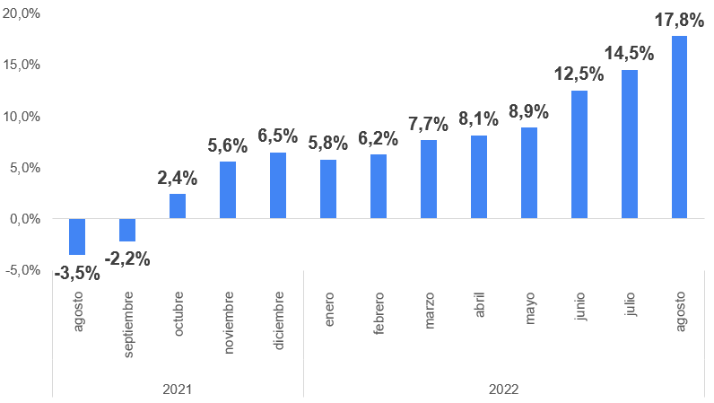

Municipios con mayor precio por metro cuadrado
El precio medio de la vivienda de alquiler en los municipios de Baleares se encuentra por encima de la media nacional (10,83€/m²) en 13 de los 14 municipios analizados por Fotocasa.

Municipio | Agosto 2022 (euros/m²) | Estimación vivienda 80m²
Andratx | 21,28 € | 1.702 €
Calvià | 19,15 € | 1.532 €
Santa Eulària des Riu | 18,77 € | 1.501 €
Eivissa | 17,16 € | 1.372 €
Sant Josep de sa Talaia | 15,99 € | 1.279 €
Pollença | 14,48 € | 1.158 €
Alcudia | 14,28 € | 1.142 €
Llucmajor | 14,22 € | 1.137 €
Artà | 14,04 € | 1.123 €
Santa Margalida | 13,53 € | 1.082 €
Santanyí | 12,63 € | 1.010 €
Manacor | 12,58 € | 1.006 €
Campos | 11,99 € | 959 €
Ciutadella de Menorca | 8,64 € | 692 €

“El precio del alquiler en Baleares alcanza su nivel máximo histórico, con una tendencia alcista tras ir cogiendo cada vez más carrerilla. Lleva once meses consecutivos recuperando terreno -salió del periodo negativo de 2021- y presenta la mayor subida de su recorrido desde la llegada de la Covid-19. Es un momento que marca un hito en la evolución de este mercado en el que cada vez la brecha entre oferta y demanda es más considerable. La principal causa que empuja el precio al alza es la reducción de la oferta de manera muy importante que ya se detecta desde principios de año y al incremento incesante de la inflación que influye en las viviendas que salen al mercado del alquiler. En cuanto a previsiones, no parece que el precio pueda cambiar su tendencia a corto plazo, aún más si parte de la demanda de compra es reconducida hacia el alquiler”, explica María Matos, directora de Estudios y Portavoz de Fotocasa.

Sobre Fotocasa
Portal inmobiliario que cuenta con inmuebles de segunda mano, promociones de obra nueva y viviendas de alquiler. Cada mes genera un tráfico de 34 millones de visitas (75% a través de dispositivos móviles). Mensualmente elabora el índice inmobiliario Fotocasa, un informe de referencia sobre la evolución del precio medio de la vivienda en España, tanto en venta como en alquiler.
Toda nuestra información la puedes encontrar en nuestra Sala de Prensa.
Fotocasa pertenece a Adevinta, una empresa 100% especializada en Marketplaces digitales y el único “pure player” del sector a nivel mundial.
Más información sobre Fotocasa.
Sobre Adevinta Spain
Adevinta Spain es una compañía líder en marketplaces digitales y una de las principales empresas del sector tecnológico del país, con más de 18 millones de usuarios al mes en sus plataformas de los sectores inmobiliario (Fotocasa y habitaclia), empleo (InfoJobs), motor (coches.net y motos.net) y compraventa de artículos de segunda mano (Milanuncios).
Los negocios de Adevinta han evolucionado del papel al online a lo largo de más de 40 años de trayectoria en España, convirtiéndose en referentes de Internet. La sede de la compañía está en Barcelona y cuenta con una plantilla de más de 1.100 empleados comprometidos con fomentar un cambio positivo en el mundo a través de tecnología innovadora, otorgando una nueva oportunidad a quienes la están buscando y dando a las cosas una segunda vida.
Adevinta tiene presencia mundial en 14 países. El conjunto de sus plataformas locales recibe un promedio de 3.000 millones de visitas cada mes.
Más información en adevinta.es

Llorente y Cuenca Departamento Comunicación Fotocasa
Ramon Torné Anaïs López
rtorne@llorenteycuenca.com comunicacion@fotocasa.es
638 68 19 85 620 66 29 26

Fanny Merino
emerino@llorenteycuenca.com
663 35 69 75

